# Registro de tiempo fuera de labor

|  |
| --- |
| Índice de contenido Pantalla principal  Descripción  Crear nuevo registro  Datos solicitados  Detalle registro  Información complementaria |

## Pantalla principal

### Descripción

En la pantalla de *Tiempo Fuera Labor* se muestra la pantalla para captura de casos de tiempo fuera labor.

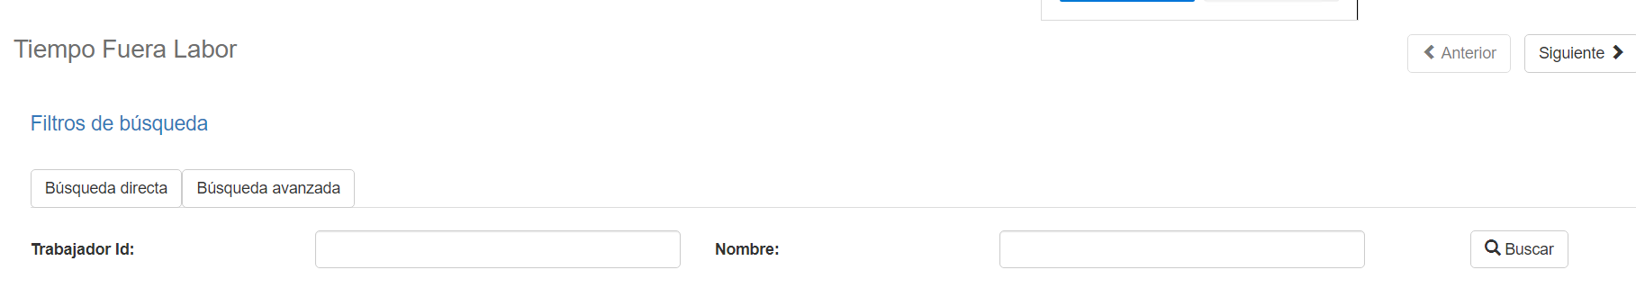

### Crear nuevo registro

Ir al inicio

Para crear un nuevo registro de tiempo fuera labor, primero debe seleccionar el o los empleados del tiempo fuera labor. Existen dos formas para buscar los empleados, la primera la podemos realizar por medio de una búsqueda directa del trabajador a través de su número de identificación o por su nombre, la otra formar consiste en seleccionar una nómina, luego un tipo de agrupación y seguidamente una agrupación. Al seleccionar todos los valores mencionados, se desplegarán los datos de agrupación. Al seleccionar un dato de agrupación, el sistema traerá los empleados relacionados a esa agrupación de ADAM.



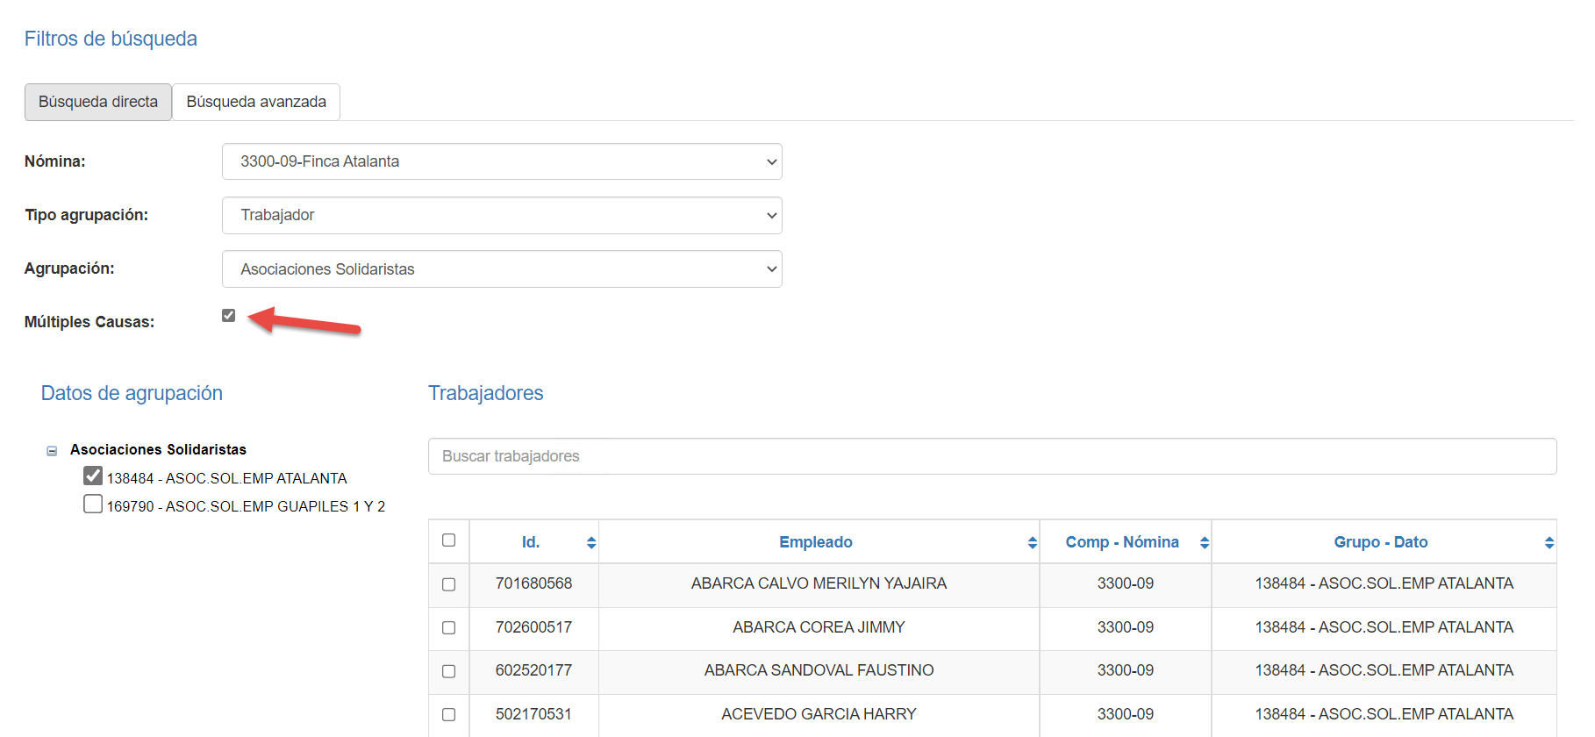

Adicionalmente en esta segunda búsqueda nos permite la opción de ingresar múltiples causas de ausentismo a los empleados, caso contrario de no activar esta opción el sistema registrará la misma causa de ausentismo para todos los empleados seleccionados.

Al seleccionar uno o varios empleados, se puede dar click al botón en la parte superior derecha llamado “Siguiente”. En esta pantalla es donde se indicarán los datos principales del registro del Tiempo Fuera Labor.

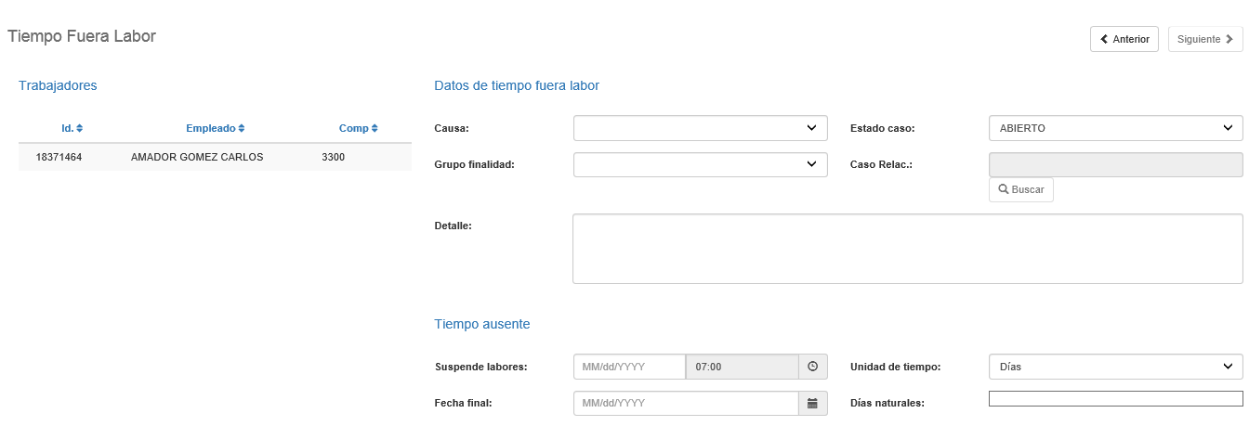

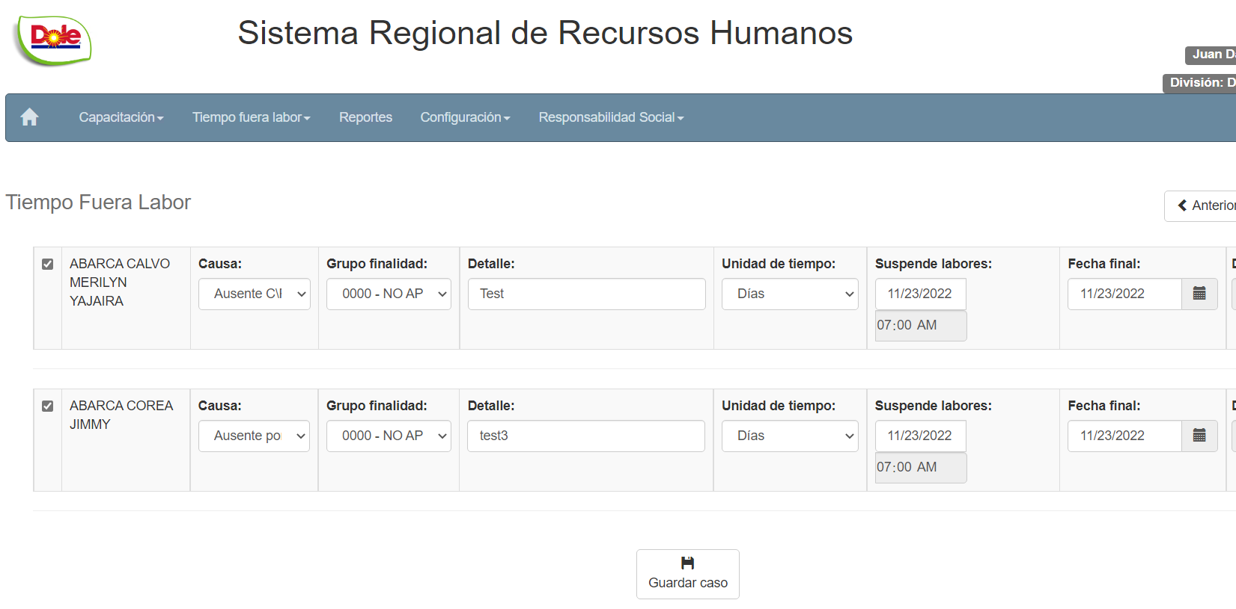

Para el caso de las causas múltiples nos permite ingresar las causas propias a cada empleado, como se ejemplifica en la imagen adjunta más arriba.

### Datos solicitados

Ir al inicio

La pantalla de *Registro de Tiempo Fuera Labor* presenta los siguientes campos:

|  |  |
| --- | --- |
| **Campo** | **Descripción** |
| Causa | Campo de selección única donde se establece el tipo de Causa en el que se le registrará el TFL al/los trabajadores. Por ejemplo: Abandono de trabajo, Accidente de Trabajo, Accidente de Tránsito y demás. |
| Estado Caso | Campo de selección única, en la que el usuario podrá elegir el estado del nuevo caso.  El estado dependerá de la causa seleccionada. Si la causa es de categoría Accidentes, el estado mostrará: Abierto, Cita, Reapertura.  Si el caso es para más de un trabajador los estados Cita y Reapertura no serán elegibles. |
| Grupo Finalidad | Campo de selección única donde se establece el grupo de Finalidad del caso. |
| Caso Relacionado | Si el estado del caso es Cita o Reapertura, se habilitará una ventana emergente que mostrará los casos de tipo accidente del trabajador. Al seleccionar un registro de accidente, será como el caso padre de la cita o reapertura y se cargará el dato Caso INS (División CRC). |
| Caso INS | Campo de texto que se habilita solo para la división de Costa Rica, y donde el usuario podrá ingresar el número de caso del I.N.S. |
| Detalle | Campo de texto en el que el usuario puede agregar una descripción del caso por registrar. |
| Fecha Accidente | Campo de texto o de tipo fecha que se habilitará cuando la causa sea accidente según esté configurado en el sistema. |
| Fecha Suspende | Campo de texto o de tipo fecha que se refiere a la fecha inicio del caso. Si la causa es un accidente y se registrará en días entonces la hora estará habilitada, de lo contrario la hora siempre será 07:00am. |
| Fecha Final | Esta es la fecha fin del caso por registrar. |
| Unidad de tiempo | Campo de selección donde se establece si el caso será de días u horas. Si el usuario selecciona días, se hará una resta entre la fecha final y la fecha suspende y se mostrará en el campo Días Naturales. Si el usuario selecciona Horas entonces la fecha final será igual a la fecha suspende y el usuario podrá ingresar las horas del caso. Las horas no pueden ser mayor a 8 horas. |
| Dar de alta | Este campo de chequeo se habilitará solo para causas de tipo accidente. Al seleccionar el campo, el sistema creará el caso con el estado Cerrado. Para la división de Costa Rica, al seleccionar este campo se debe ingresar un Caso INS. |

### Detalle del registro

Ir al inicio

Si la causa está configurada como causa que requiere información adicional, entonces el sistema habilitará dos pantallas más para el registro del caso.

Al hacer click en el botón Siguiente el sistema habilitará la selección de Detalles del caso.

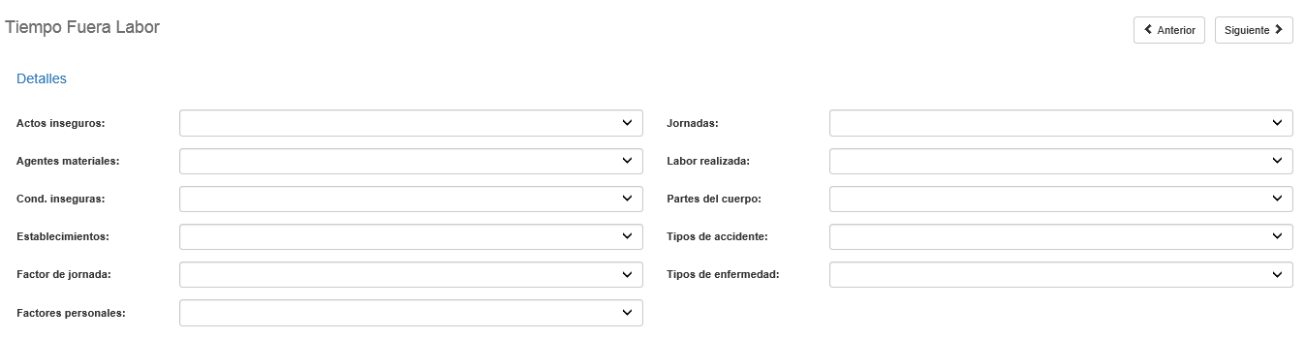

La pantalla presenta los siguientes campos:

|  |  |
| --- | --- |
| **Campo** | **Descripción** |
| Actos inseguros | Campo de selección única donde se establecen los valores para actos inseguros del caso TFL. |
| Agentes materiales | Campo de selección única donde se establecen los valores para agentes materiales del caso TFL. |
| Condiciones inseguras | Campo de selección única donde se establecen los valores para condiciones inseguras del caso TFL. |
| Establecimientos | Campo de selección única donde se establecen los valores para establecimientos del caso TFL. |
| Factor de jornada | Campo de selección única donde se establecen los valores para factor de jornada del caso TFL. |
| Factores personales | Campo de selección única donde se establecen los valores para factores personales del caso TFL. |
| Jornadas | Campo de selección única donde se establecen los valores para jornadas del caso TFL. |
| Labor realizada | Campo de selección única donde se establecen los valores para labor realizada del caso TFL. |
| Partes del cuerpo | Campo de selección única donde se establecen los valores para partes del cuerpo del caso TFL. |
| Tipos de accidente | Campo de selección única donde se establecen los valores para tipos de accidente del caso TFL. |
| Tipos de enfermedad | Campo de selección única donde se establecen los valores para tipos de enfermedad del caso TFL. |

### Información Complementaria del registro

Ir al inicio

Al hacer click en el botón Siguiente el sistema habilitará la selección de Información Complementaria del caso.

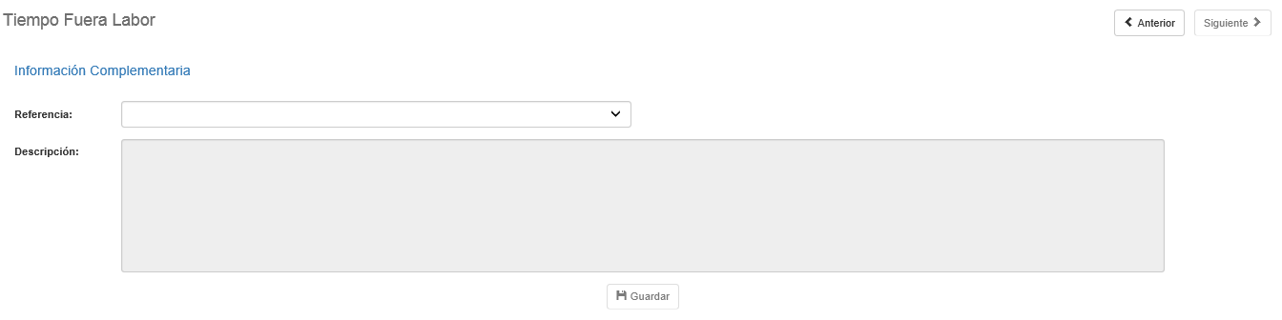

La pantalla presenta los siguientes campos:

|  |  |
| --- | --- |
| **Campo** | **Descripción** |
| Referencia | Campo de selección única donde el tipo de referencia que se guardará. |
| Descripción | Campo de selección única donde se establecen los valores para referencias del caso TFL. |

Para guardar la referencia y la descripción se debe dar click al botón Guardar. Se puede guardar una descripción por referencia.

Para finalizar el registro del caso de Tiempo Fuerza Labor, se debe dar click al botón Guardar Caso.

Si no hubo validaciones o excepciones, se insertarán los registros necesarios en ADAM para crear el caso Tiempo Fuera Labor. Cuando esto sucede, se mostrará una pantalla con la lista de casos registrados.

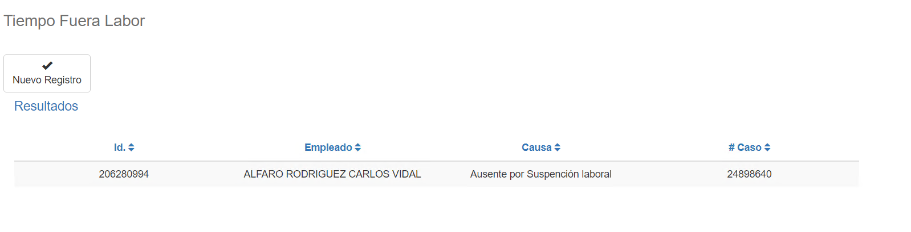

Al presionar el botón Nuevo Registro el sistema mostrará la primera pantalla para crear un nuevo caso Tiempo Fuera Labor.

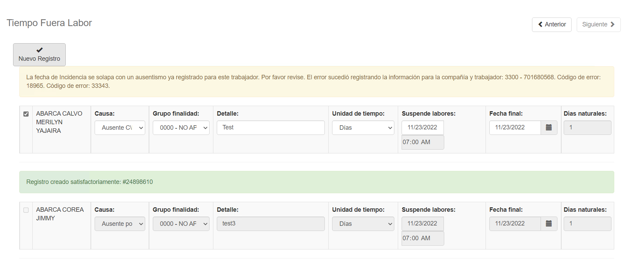

Para el caso de los registros múltiples el sistema notificara con mensajes si el registro se guardó exitosamente o bien ocurrió un error durante el proceso de guardado.